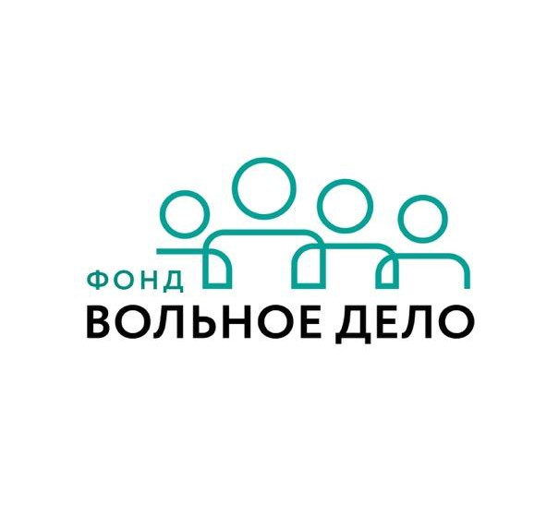

КОНКУРСНОЕ ЗАДАНИЕ

Региональный Чемпионат ЮниорПрофи 2022

Мультимедиакоммуникации 14+

КОНКУРСНОЕ ЗАДАНИЕ

Региональный Чемпионат ЮниорПрофи 2022

Мультимедиакоммуникации 14+

Тема задания:
Dream Team: секреты успеха команды в проектной работе

Задание состоит из трех частей: разработка стратегии продвижения и определения типа контента, создание контента, публикация и продвижение контента.

А именно: разработка стратегии продвижения научного/технического журналистского проекта в социальных сетях и (опосредованно) средствах массовой информации.
Подготовка стратегии, рубрикатора, текстового и аудиовизуального контента для продвижения научных/технических проектов в социальных сетях и его фактическое продвижение — комплекс действий по привлечению внимания к себе в социальных сетях.

Общие исходные данные для всех модулей задания:
Участники в командах (состав команды - 2 человека) получают тему или проект, который они будут освещать/продвигать в интернете и социальных сетях.
Каждая команда получает для разработки тему в рамках которой̆ они самостоятельно продумывают концепцию и формат освещения: фоторепортаж с текстом, видеоблог, паблике в социальных сетях или лонгрид, подкаст, мемы, карточки и другое.
В рамках своей темы Участники могут использовать любое концептуальное решение, основываясь на своих знаниях, но должны быть готовы его обосновать: выбор решения должен быть подкреплен какой-либо коммуникативной гипотезой.
Тема для работы команды оглашается не ранее, чем в день проводимого Чемпионата.
Для реализации условий проводимых соревнований Участникам предоставляется широкий выбор различных решений и возможностей:
- Видеоблог — формат видеорепортажа или дневника, короткие ролики о проекте. Концепция видеоблога и его описание (Youtube, стримминговые платформы и так далее). Ролики нужно будет впоследствии опубликовать в социальных сетях.
- Страница в социальной сети - готовая публичная страница с концепцией продвижения конкурсного продукта, рубрикатором и 5 первыми постами по заданной теме.
- Тематический мультимедийный проект. Это сверстанный в Тильде, Яндекс.Дзене или на другом сервисе, проработанный журналистский материал с мультимедийными опциями.
- Подкаст — формат аудиорепортажа или аудиопередачи

Этот материал участники должны продвинуть/растиражировать в социальных сетях: получить обратную связь (лайки, охват и комментарии от читателей).
Участникам соревнований предлагается выполнить задание в одном из форматов/жанров. Главная задача — создать качественный контент для раскрытия заданной темы/объекта изучения, разрекламировать объект своего изучения, максимально понятно рассказать о нем потенциальным пользователям и получить от них обратную связь.
Участники соревнований предлагают готовый материал, при этом путь воплощения и презентации выбирают самостоятельно. У данного задания есть две цели: научить участников понятно рассказывать про научные предметы и думать о том, как донести свою мысль и контент широкой аудитории.

Работа состоит из трех мо дулей:

Модуль 1. – Аналитический, проектный (Домашнее задание)

Необходимо обеспечить:
- Описать концепцию будущего проекта, сформулировать его суть и задачу;
- Оценить целевую аудиторию: для кого готовится этот материал и кому он может быть интересен, и почему;
- Продумать, как и какими способами этот материал можно показать другим людям. А именно: как обеспечить охват показа — что мы делаем с готовым контентом? Например, продвигаем страничку, публикуем ролик, думаем механику репостов или «посева» — размещения контента в других сообществах.
- Описать фабулу проекта - подготовить описательный текст (тезисы);
- Описать ситуацию, в которой проект продвигается - основу для принятия стратегического решения, выявление опорных точек для развития проекта.
- Представить готовую стратегию в формате презентации (Power Point, PDF)

Описание Задачи Модуля 1 (Домашнее задание, сдать в день, предшествующий началу чемпионата до 17 часов, позже начисляются штрафные очки)

Предполагается проработка презентации заданного объекта и подготовительная работа к его выполнению — созданию контента по теме и его продвижению. Участники отвечают на вопрос — «что и как мы будем создавать, что это за медиапроект, в каком жанре он выполнен, как и кому мы его покажем».
По необходимости конкурсанты проводят исследование аналогичных примеров в существующих источниках и оценивают их, на основании этого формирует свою тему, концепцию и пишут план ее исполнения, распределяют зоны ответственности в команде.

Порядок подготовки к реализации Модуля 1 задания
- Изучение заданной темы.
- Изучение опыта освещения данного вопроса - работа со СМИ, социальными сетями и другими открытыми источниками вплоть до живой фокус-группы на месте.
- Определение собственной концепции.
- Определение главной идеи стратегии, ее основы и составление плана работ по его исполнению.
- Подготовка презентации своего будущего медийного проекта с учетом разных целевых аудиторий и каналов коммуникации.
6. Составление презентации с описанием действий и обоснованием выбранного решения, перспектив развития проекта.

Порядок выполнения Модуля 1 задания
- Анализ, принятие решения, формирование презентации.
- Участники составляют и оформляют стратегию продвижения.

Судья (экспертная группа компетенции чемпионата) проверяет правильность оформления проекта (его наличие), принимает аналитический отчет (презентацию/реферат), контролирует правильность знаний Участников по реализации того или иного функционала решений.

Выполнение Модуля 1 Задания считается завершенным, когда:
- Сформулирована понятная идея, разработана концепция продвижения материала.
- Имеет готовая презентация или текстовый файл со стратегией.
- В команде существует понимание, какими методами и для какой аудитории будет подготовлен медийный материал, как и где он будет продвинут впоследствии. Есть видение того, каким будет второй шаг.
- Целевая аудитория и методы работы по продвижению материала описаны в стратегии.

Модуль 2. – Практический Подготовка контента.
Время выполнения задания – 4 часа

Описание задачи Модуля 2
Необходимо выполнить следующие действия:
- Собрать фактическую информацию, необходимую для создания проекта (анализ СМИ, работа по сбору данных в интернете, исследование, интервью опрос, работа журналиста или видеооператора, фотографа).
- Обработать полученную информацию, вычленить из нее главное
- Оформить ее в готовый контент.
- Сохранить готовый материал в сети – мультимедийный лонгрид, в который должны быть включены: телесюжет (1,5 – 3 минуты), подкаст (1,5 – 3 минуты), инфографика, фотогалерея (5-7 фото), 5 публикаций по заданной теме, проиллюстрированных авторскими фотографиями, анкета или другой интерактивный элемент. Все фотографии должны быть с водяными знаками Чемпионата «ЮниорПрофи» 2022. В начале лонгрида должна быть указана тема, которая будет сообщена команде 24 марта и образовательная организация (команда), фон заголовка – авторское фото (видео) по теме. В конце лонгрида должен быть блок с указанием авторов лонгрида, руководителя команды с фотографиями, название образовательной организации (команды), контактная информация организации (команды). В лонгриде допускается использование только авторских материалов.

Порядок подготовки к заданию.
- Необходимо распределить обязанности в группе.
- Необходимо выполнить задания каждого из группы в своей роли.
- Необходимо подготовить и проверить итоговый материал, убедиться в его соответствии стандартам и техническим требованиям, проверить грамматику, стилистику и читаемость материала. Материал должен быть полностью опубликован. Ссылка выслана Судье.

Порядок выполнения Модуля 2 задания.
Участники обеспечивают подготовку итогового материала/проекта и представляют его судье. Судья принимает готовый продукт и оценивает его на соответствие всем заданным параметрам.
В модуле также оценивается понятность изложения информации и оригинальность подачи, возможность тиражирования и развития проекта.
Задание Модуля 2 считается завершенным, когда:
- Материал подготовлен целиком и в срок,
- Материал готов к внедрению и применению, понятен авторам и потенциальному исполнителю или требует незначительной адаптации.
- Материал опубликован. Ссылка выслана Судье.

Модуль 3 – Продвижение материала
Интеграция/воплощение стратегии продвижения, проба публикации примерных материалов.

Время выполнения задания – 2 часа

Описание задачи

1. Создание группы или паблика в социальной сети, серии постов для продвижения мультимедийного лонгрида в социальных сетях (Вконтакте, Фэйсбук, Инстаграм, Одноклассники, YouTube, Яндекс.Дзен и др.) в соответствии с выбранной стратегией и апробирование предлагаемых решений по продвижению на практике на практике. Анализ проведенных действий и составление отчета по проведенным заданиям.
2. Необходимо продумать, кому и почему может быть интересен материал и где его можно разместить или предложить к публикации. Попробовать договориться о публикации материалов и получить ответ от потенциальных информационных партнеров. Участники могут самостоятельно: написать в редакции их городских СМИ и договориться о публикации, договориться о размещении с администраторами интернет-сообществ, продвинуть собственную страницу в социальных сетях.
- Провести практическую активность. Способы возможны разные: от рассылки по друзьям до переписки с тематическими сообществами.
- Подготовить отчет о продвижении и предпринятых действиях в формате Word со ссылками на публикации (свои, в профильных сообществах, цифрами по охвату материала и комментариями).
- Представить отчет и концепцию Судье.

Порядок выполнения задания:
- Опубликовать материал.
- Изучить его целевую аудиторию и реакцию на материал, при необходимости провести исследование в фокус-группе, собрать отзывы.
- Собрать пул ресурсов, которым может быть интересен данный материал.
- С учетом опыта доработать или адаптировать стратегию продвижения материалов. Проверить ее на практике.
- Сформировать отчет.

Задание считается завершенным, когда:
Представлено готовое работоспособное решение, обеспечивающее распространение информации о разработанном проекте/материале. Материал опубликован и размещен в социальных сетях, о чем свидетельствуют работающие ссылки. Материал начал «жить» - у него появились комментарии и лайки: можно увидеть комментарии или предположить дальнейшее развитие стратегии продвижения. Участники достигли или максимально приблизились к тем целям, которые поставили себе в Модуле 1.

Общая длительность проведения соревнования – 6 часов.

